ХАНТЫ-МАНСИЙСКИЙ АВТОНОМНЫЙ ОКРУГ – ЮГРА
ТЮМЕНСКАЯ ОБЛАСТЬ
ХАНТЫ-МАНСИЙСКИЙ РАЙОН

Д У М А

Р Е Ш Е Н И Е

24.03.2016 № 565

О работе по обеспечению
поступления налоговых
платежей и сборов в бюджет
Ханты-Мансийского района
в 2015 году

Заслушав информацию о работе по обеспечению поступления налоговых платежей и сборов в бюджет Ханты-Мансийского района в 2015 году,

Дума Ханты-Мансийского района

РЕШИЛА:

1. Информацию о работе по обеспечению поступления налоговых платежей и сборов в бюджет Ханты-Мансийского района в 2015 году принять к сведению.

2. Настоящее решение вступает в силу с момента его подписания.

Глава

Ханты-Мансийского района П.Н. Захаров
30.03.2016
Приложение
к решению Думы
Ханты-Мансийского района
от 24.03.2016 № 565

Информация о работе по обеспечению поступления налоговых платежей и сборов в бюджет Ханты-Мансийского района в 2015 году

- УЧЕТ НАЛОГОПЛАТЕЛЬЩИКОВ (ЕГРИП, ЕГРЮЛ, ЕГРН).
По состоянию на 01 января 2016 года Межрайонной ИФНС России № 1 по Ханты-Мансийскому автономному округу – Югре (далее – Инспекция) администрируется 275 юридических лиц, зарегистрированных на территории Ханты-Мансийского района, 16 720 физических лиц, из них 540 индивидуальных предпринимателей.
В 2015 году зарегистрировано 10 юридических лиц, снято с учета 14. Поставлено на учет 73 индивидуальных предпринимателя, 60 прекратили предпринимательскую деятельность.
В 2015 году поставлено на учет по месту жительства 1 251 физическое лицо, снято с учета 129.
(К 2
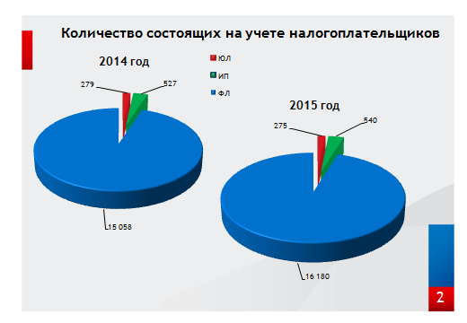

- ПОСТУПЛЕНИЕ НАЛОГОВЫХ ПЛАТЕЖЕЙ
За 2015 год мобилизовано доходов в консолидированный бюджет Российской Федерации 15 млрд. руб. Темп роста поступлений по сравнению с 2014 годом (13 млрд. руб.) составил 115%.
Из общего поступления налоговых платежей в федеральный бюджет поступило 1,5 млрд. руб., что на 21% меньше аналогичного периода прошлого года (1,9 млрд. руб.). Данное уменьшение обусловлено увеличением сумм возмещенного НДС.
В бюджет Ханты-Мансийского автономного округа – Югры мобилизовано 9,8 млрд. руб., по сравнению с аналогичным периодом прошлого года (далее - АППГ) поступления увеличились на 23%. (что связано в основном с отменой льготы по налогу на имущество организаций для бюджетных учреждений с 01.01.2015).
Поступления в бюджеты муниципальных образований по сравнению с АППГ снизились на 3% и составили 3,24 млрд. руб. Причина – изменение нормативов распределения между бюджетами бюджетной системы Российской Федерации с 01.01.2015 года по налогу на доходы физических лиц.
По состоянию на 1 января 2016 года в бюджет Ханты-Мансийского района мобилизовано доходов – 762 млн. руб. или 5% от поступлений в целом по Инспекции. По сравнению с АППГ поступления увеличились на 2,8 % (или на 21 млн. руб.)
Динамика поступлений средств по сравнению с соответствующими периодами прошлых лет выглядит следующим образом:

Таблица 1
Динамика поступлений в бюджет Ханты-Мансийского района за год
млн. руб.
Наимено-вание налога | Поступило за 2012 год |  | Поступило за 2013 год |  | Поступило за 2014 год |  | Поступило за 2015 год |  | Динамика 2015 к 2014
 | Сумма | Уд. Вес % | Сумма | Уд. Вес % | Сумма | Уд. Вес % | Сумма | Уд. Вес % | % | Сумма
НДФЛ | 735 783 | 95 | 1 040 132 | 96 | 719 809 | 97 | 734 912 | 97 | 102 | 15 103
Налоги на совокупный доход | 19 629 | 3 | 21 718 | 2 | 16 085 | 2 | 17 751 | 2 | 110 | 1 666
Имущественные налоги | 13 610 | 2 | 18 944 | 2 | 5169 | 1 | 9 295 | 1 | 180 | 4 126
Остальные налоги | 315 | 0 | 570 | 0 | 184 | 0 | 272 | 0 | 148 | 88
ВСЕГО | 769 337 | 100 | 1 081 374 | 100 | 741 247 | 100 | 762 230 | 100 | 103 | 20 983

(К 3)
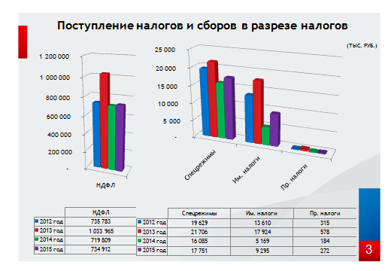
Основными налогами, формирующими бюджет Ханты-Мансийского района, являются:
- налог на доходы физических лиц – 97% или 735 млн. руб.;
- налоги на совокупный доход – 2% или 18 млн. руб.;
- на долю имущественных налогов приходится – 1% или 9 млн. руб.

Причиной резкого роста поступлений по имущественным налогам является увеличение налоговой базы по земельному налогу по ряду налогоплательщиков. Основные суммы – за счет ОАО НК «Роснефть» (рост поступлений по отношению к АППГ составил 1 483 тыс. руб.). Также в 2015 году ОАО "Правдинскгеолторг" уплачен земельный налог по акту выездной налоговой проверки (рост поступлений по отношению к АППГ составил 743 тыс. руб.).
Кроме этого, рост поступлений обусловлен отменой с 01.01.2015 льгот для конкретных организаций в соответствии с решениями органов местного самоуправления сельских поселений Ханты-Мансийского района.

Для Инспекции на 2015 год установлен индикативный показатель по мобилизации доходов в районный бюджет в сумме 724 млн. руб., исполнение составляет 105,3%.
(К 4)
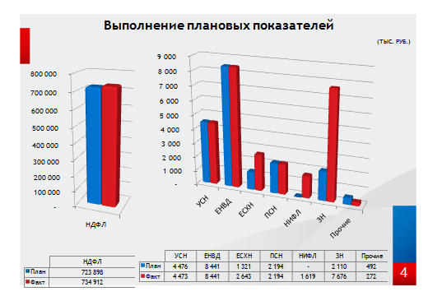

- МЕРОПРИЯТИЯ ПО УРЕГУЛИРОВАНИЮ ЗАДОЛЖЕННОСТИ
По состоянию на 01 января 2016 года задолженность в бюджет Ханты-Мансийского района и сельских поселений составила 109,4 млн. руб., в том числе задолженность юридических лиц 98,2 млн. руб., задолженность физических лиц и индивидуальных предпринимателей 11,2 млн. руб.
В сравнении с аналогичным периодом прошлого года совокупная налоговая задолженность увеличилась на 91 836 тыс. руб. или на 524.1%.

Таблица 2

Динамика изменения показателей задолженности на 01.01.2016 года
тыс. руб.
Показатель | 01.01.2015 | 01.01.2016 | Рост+, спад- | %
Задолженность | 17 523 | 109 359 | 91 836 | 524,1%
Положительная динамика по снижению задолженности наблюдается по следующим налогам:
- земельный налог с юридических лиц (532 тыс. руб.);
- налог на имущество физических лиц (193 тыс. руб.);
- УСН (62 тыс. руб.);
- ЕНВД (53 тыс. руб.);
- ЕСХН (1 тыс. руб.).
Вместе с тем прирост задолженности допущен по таким налогам как:
- налог на доходы физических лиц (92 478 тыс. руб.);
- земельный налог с физических лиц (146 тыс. руб.);
- денежные взыскания, штрафы (27 тыс. руб.);
- прочие отмененные местные налоги (26 тыс. руб.).

Таблица 3
Динамика изменения задолженности в разрезе налогов
тыс. руб.
НАЛОГ | на 01.01.2015 | на 01.01.2016 | Прирост (+), снижение (-) за год
 |  |  | тыс. руб. | %
НДФЛ | 6 770 | 99 248 | 92 478 | 1366.0%
УСН | 2 701 | 2 639 | -62 | -2.3%
ЕНВД | 1 349 | 1 296 | -53 | -3.9%
ЕСХН | 5 | 4 | -1 | -20.0%
Налог на имущество ФЛ | 2 224 | 2 031 | -193 | -8.7%
Земельный ЮЛ | 1383 | 851 | -532 | -38.5%
Земельный ФЛ | 1 484 | 1 630 | 146 | 9.8%
Денежные взыскания (штрафы) | 85 | 112 | 27 | 31.8%
Прочие отмененные налоги | 1 522 | 1 548 | 26 | 1.7%
Итого: | 17 523 | 109 359 | 91 836 | 524.1%
Прирост задолженности по налогу на доходы физических лиц и земельному налогу допущен ООО «ПГРЭ», в настоящее время данная задолженность приостановлена к взысканию в связи с ведением процедуры банкротства.
По налогу на доходы физических лиц в сентябре 2015 года произошел прирост задолженности в отношении ООО "БЛЗК", сумма доначисленного налога составила 8,9 млн. руб. Требование по результатам выездной налоговой проверки направлено 09.09.2015, решение о взыскании за счет денежных средств на счетах принято 07.10.2015, решение о взыскании за счет имущества принято 24.11.2015.

За период с 01.01.2015 по 01.01.2016 приняты следующие меры принудительного взыскания:
- выставлено 25 357 требований об уплате налога, пени, штрафа на сумму 1 597 млн. руб.;
- выставлено 9 740 инкассовых поручений на сумму 968,4 млн. руб.
- вынесено 1 337 постановлений о взыскании задолженности за счет имущества налогоплательщика (организаций и индивидуальных предпринимателей) в сумме 587,5 млн. руб.
- судебными приставами возбуждено 999 исполнительных производств в отношении физических лиц, не являющихся ИП на сумму 10,9 млн. руб.

В результате принятых мер принудительного взыскания:
- погашено должниками после направления требования в сумме 250,6 млн. руб.;
- погашено должниками по инкассовым поручениям 290,8 млн. руб.;
- погашено в результате проведения исполнительских действий в сумме 63,8 млн. руб.;

Контроль за соблюдением интересов РФ как кредитора в делах по банкротству и в процедурах, применяемых в деле о банкротстве в 2015 году

За 2015 год в суд направлено 31 заявление о признании должника банкротом на сумму 99,4 млн. руб.
По состоянию на 01.01.2016 в стадии процедуры банкротства находятся 21 должник, в том числе 4 индивидуальных предпринимателя. В стадии конкурного производства находится – 17 должников. Общая сумма задолженности приостановленная к взысканию составляет 428,8 млн. руб. Крупнейшими должниками находящимися в процедуре являются
- ОАО «ПГРЭ», в настоящее время находится в процедуре наблюдения, задолженность перед бюджетом (включая текущую) более 330 млн. руб.;
- ОАО «ХМСУ», в процедуре конкурсного производства, проводится оценка и реализация имущества, задолженность перед бюджетом составляет более 60 млн. руб.
За прошедший год 9 дел о банкротстве окончилось завершением конкурсного производства, 25 дел (в которых заявителем выступала Инспекция) прекращено по иным основаниям (недостаточность имущества для ведения процедур банкротства), 1 дело завершено в связи с заключением мирового соглашения.

ОЦЕНКА ЭФФЕКТИВНОСТИ КОНТРОЛЬНОЙ РАБОТЫ.
За 2015 год в бюджетную систему Российской Федерации поступило всего 199,6 млн. руб. или 33,8% от суммы платежей дополнительно начисленных платежей на основании решений, вступивших в силу в 2015 году (за отчетный период доначислено 590,4 млн. руб.).
К(5)
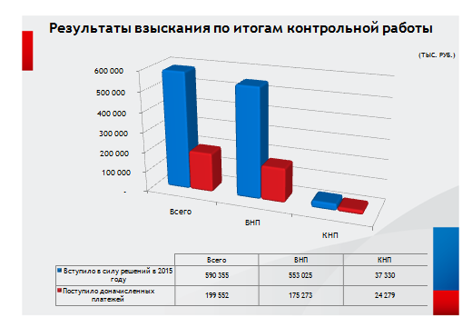

Таблица 4
тыс. руб.
Показатель | Всего | по выездным проверкам | по камеральным проверкам
Вступило в силу решений в 2015 году | 590 355 | 553 025 | 37 330
Поступило доначисленных платежей | 199 552 | 175 273 | 24 279

По результатам выездных налоговых проверок в отчетном периоде в бюджетную систему РФ поступило 175 149 тыс. руб., что составляет 31.7% от общей суммы платежей, дополнительно начисленных на основании решений, вступивших в силу в 2015 году (553 025 тыс. руб.).
По результатам камеральных налоговых проверок в бюджетную систему РФ поступило (взыскано) 24,3 млн. руб., или 65% от суммы доначисленных платежей (37,3 млн. руб.).
Неполное поступление дополнительно начисленных платежей по результатам выездных налоговых проверок связано с принятием судом обеспечительных мер в виде приостановления взыскания сумм и введением процедур банкротства.

- ОРГАНИЗАЦИЯ РАБОТЫ ПО КОНТРОЛЮ ЗА ПРИМЕНЕНИЕМ КОНТРОЛЬНО – КАССОВОЙ ТЕХНИКИ.
В 2015 году Инспекцией проведено 270 проверок в сфере деятельности по осуществлению наличных расчетов с населением и приему платежей от физических лиц. В ходе 233 проверок выявлены нарушения, за которые предусмотрена административная ответственность по статьям 14.5, 15.1 КоАП Российской Федерации. Охват проверками парка зарегистрированной контрольно-кассовой техники составил 12.72%. Результативность контрольных мероприятий составила 86.3%.
Сумма предъявленных за 2015 год штрафных санкций за нарушения в сфере применения контрольно-кассовой техники составила 1091 тыс. руб., из них взыскано 898 тыс. руб., уровень взыскания составил 82%.
Эффективность результативных проверок в отчетном периоде составила 4.68 тыс. руб. на 1 проверку.

